桂林阳朔、龙脊梯田三天精华游
********本行程不进任何购物点，青山绿水纯玩团！******** 【推荐景点】：
金水岩：神秘指数★★★★ 漓江美景：美丽指数★★★★★
龙脊梯田：美丽指数★★★★ 西街泡吧：小资指数★★★★★
骑单车 ：健康浪漫指数★★★★ 十里画廊：美丽指数★★★★
【活动内容】：兴坪古镇，骑自行车游遇龙河，观田园风光，聚龙潭，图腾古道，吃农家饭，品美食,风情西街泡吧。
【活动时间】：
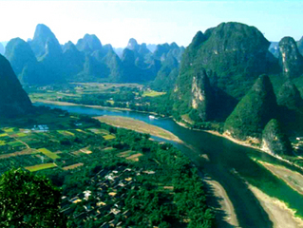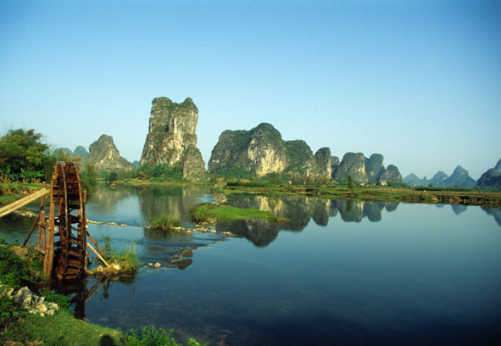
广州—漓江—阳朔西街 住阳朔酒店
早上于指定时间贵公司门口集中乘旅游空调豪华大巴出发前往广西阳朔 （正常行车6小时，全程高速已经开通），按约定地点上车，迟到者全程不候2、车行途中，领队会讲解本次行程的一些注意事项以及相关的景点介绍，全程的集中和解散时间。因中午在高速上行车，所以中餐自行到服务区用中餐。
下午约15：00到达阳朔，乘车前往去漓江边，搭乘竹筏或小船游览【漓江美景】，（费用已含）沿途欣赏绝美景色：连绵的山光水色，山水相间的和谐，山与水之间，夹杂了人村田园，沿江翠竹掩映，炊烟袅袅；所经之处皆是农村地带，山野自然趣味，宁静空旷，风光历历在目……
约18：00游完后返回阳朔县城，结束行程后安排酒店入住，洗澡休息补充睡眠准备晚上的泡吧活动。西街开始热闹起来了,大家可以自由去西街品尝特色西餐或是最地道的桂菜（正宗啤酒鱼，闻名天下的荔浦竽头及桂花莲子羹等等……）,喜欢泡吧的朋友可到西街与外国友人狂观狂欢，或是找间清吧发呆，体验一下西街酒吧的小资情调！
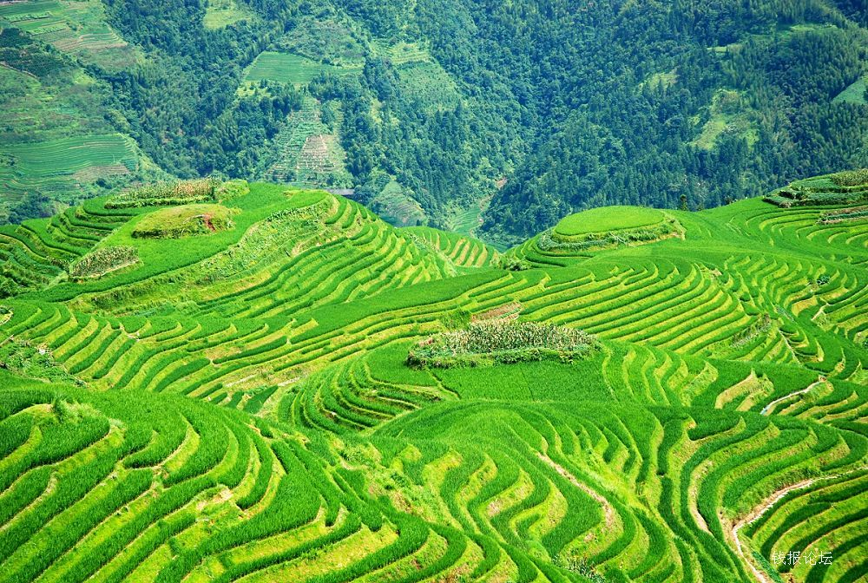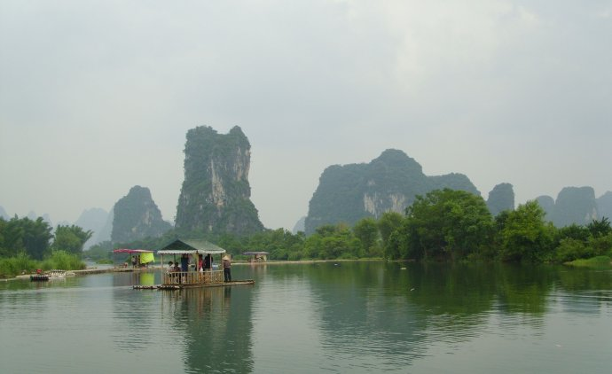
阳朔——龙脊梯田——西街 住阳朔酒店

08：00早餐后我们乘车前往龙胜龙脊，（车程约3小时），到达景区停车场后，换乘景区车（已包含上下山的车费），前往平安寨，观赏"世界一绝【龙脊梯田】"（游览约4.5小时），梯田如链似带，从山脚盘绕到山顶，小山如螺，大山似塔，层层叠叠，高低错落，它是世界杰出的稻作文化景观，是一部空前绝后的立体田园诗。其规模和气魄之大，立体感之强，线条和色彩之美，蕴含民族文化的丰富和保护的完整，为天下梯田所望尘莫及，堪称世界之最。龙脊梯田集壮丽与秀美为一体，为天下一绝。龙脊梯田区域内最高海拔1850米，最低海拔300米，这种高山深谷大落差，使得龙脊梯田周边远有高山云雾，近有河谷急流的大景观，形成了世界一绝的自然生态旅游资源。梯田如链似带，从山脚一直盘绕到山丁，小山如螺，大山似塔，“春如层层银带，夏滚道道绿波，秋叠座座金塔，冬似群龙戏水”，其壮观被艺术家赞叹为“神妙的韵律，优美的线条”。最为出名的是"七星伴月"和"九龙五虎"二个梯田景色,就在我们平安大寨上面.大家可前往欣赏拍片。中餐自行在平安大寨里品赏壮族美食。
15：30前于山顶停车场集合，返回阳朔（车程约3小时）。到达阳朔后入住酒店。冲凉后准备去西街泡吧艳遇，逛街，也可以去品尝西街的啤酒鱼，自行晚餐。晚上西街；或直接开始“醉爱西街，忘却凡尘”泡吧之旅哦，说不定遇上传说中的“西街艳遇”呐，"不逛洋人街，等于没到阳朔来"。这一天的**——西街狂欢时刻终于来临~~去体验一下西街酒吧的小资情调："丁丁"，"红星特快"和"原始人"的西餐，"阳朔第一烧"的烤鸡，"四海"和"热舞会所"的音乐，"没有饭店"的温馨氛围……
美丽的西街处处散发着异国的风情，"让我们在西街快乐中毒."，艳遇、狂欢将成为我们当晚的主旋律。

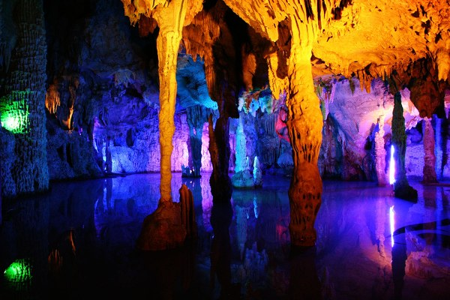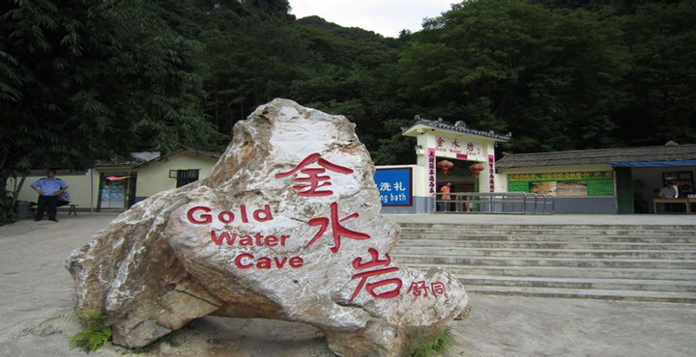

金水岩——遇龙河漂流——月亮山——广州
08：早餐后，退房，然后集中前往【金水岩】（游玩时间2小时），金水岩是阳朔最大、最有特色、最令人开心刺激而且是世界闻名的地下河水晶岩洞，它横穿三座大山，约五公里长；岩洞上下三层，分为三个区，分别是旱洞天堂区、泥巴浴区、地下河温泉区。洞内钟乳石雄奇突兀，纵横交错，宛若“龙宫”。岩洞内拥有特色景点：观景天桥，天然形成的“观音菩萨“，”海底世界“、”龙王宝座“、”皇宫御伞“……洞内无任何人工雕琢，保持原始岩洞风貌！景区为自然喀斯特风貌岩洞，观岩洞、洗泥浴、泡温泉，集观赏、体验、享受为一体的综合性大型溶洞景区。
游完后前往去游遇龙河，还可坐上竹筏进 行【遇龙河漂游】，穿梭于迷人山水之间，不时遭遇的异族小村落，独特的异族风情，定让你惊喜不已。在人称小漓江而胜过漓江，清澈见底的遇龙河上进行漂流、 打水仗等，或躺在竹筏的躺椅上悠哉游哉，怡然自得……
12：30前行美丽的村庄“历村”,我们在这“赏月路”享用地道农家饭（香喷喷的农家鸡、绿油油的青菜，听着都很诱人呀…），在这里，我们可于最好角度欣赏阳朔名景—【月亮山】，观“月宫”之阴晴圆缺，想象一下当年的创造“吉尼斯”记录的飞机穿越的壮观场面…
约下午15：00指定地点集合上车返回，结束快乐的阳朔之旅！

【费用标准】 498元/人（散拼价格）
1．来回豪华大巴车费、桥路费、景点接送费；
2．住宿: 两晚准三阳朔酒店，标间或三人间。（具备空调，电视、热水，独立卫生间）；
3．景点费用: 竹筏游漓江，金水岩溶洞，遇龙河竹筏休闲漂、龙脊梯田门票以及电瓶车。
4．餐费：1早1正（8菜1汤，农家饭）；
5．团体旅游意外保险以及旅游车责任险；
6.优质的导游服务

1、 报名时请认真阅读广东省国内旅游报名须知及责任细则，游客代表签定旅游合同的，须负责传达报名须知内容和本提示要求。旅游活动过程中，需配合导游负责监管好其他客人的行为。
2、出门在外请保持良好心态，购买商品时，请确认好价格及质量，避免发生纠纷。
3、请穿着适合运动的服装及防滑性能较好的鞋子，以免造成不便及发生意外。不要在小摊小贩处购买不卫生的食品，以免发生安全事故。并请注意您的身体健康，活动中，如感到身体不适，应及时告知导游。
4、出行时请携带好您的有效身份证件（学生团队需带学生证），以免给您的住宿、乘机、购票及其他方面带来不便，因未能出示有效证件，所造成的损失，由客人自行负责。
5、请游客妥善保管自身贵重物品及财物，以免发生丢失！
6、客人海边戏水，请勿超越安全警戒线，切勿独自下水。夜间或自由活动时间自行外出，请告知全陪导游或团友！
7、药品：出门旅游可能会水土不服或腹泻，所以一定要带止泻药和治疗过敏的药物。
8、乘坐车辆时，请勿站立或离开坐位，以免发生意外伤害。
建议：为了进一步保障客人您的生命、财产安全，使旅途更加顺利，报名时可在我公司购买个人旅游意外保险。
谢谢您的支持和信任，祝旅途愉快！

